Практическая работа № 11
Планы видов характеристик

Для того, что бы работать с наборами данных (набором характеристик) используют ОК Планы видов характеристик. Для каждого объекта он будет свой, со своими значениями.
В нашем случаем мы добавим возможность вводить определенные характеристики для справочника Книги: размеры, вес, количество страниц, издательство, год переиздания, соавторы и пр.
Добавим План видов характеристик (ПКМ) – ХарактеристикиКниг. Заполним поле Тип значения характеристик по образцу..
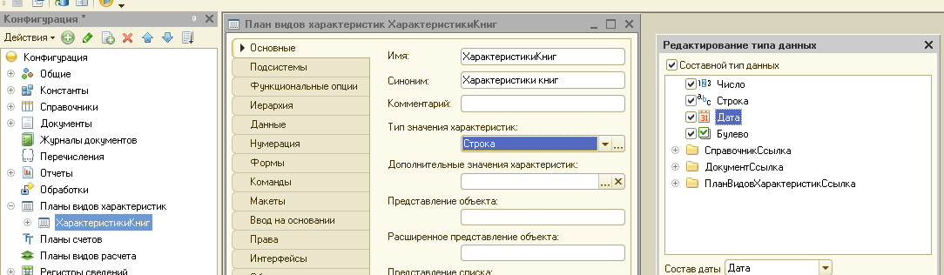

Далее нам потребуется справочник, в котором будут храниться дополнительный список значений каждой характеристики. Например хар-ка Цвет имеет значения: белый, черный и т.д.
Создаем этот справочник, и на вкладке Владельцы нажмите и выберете
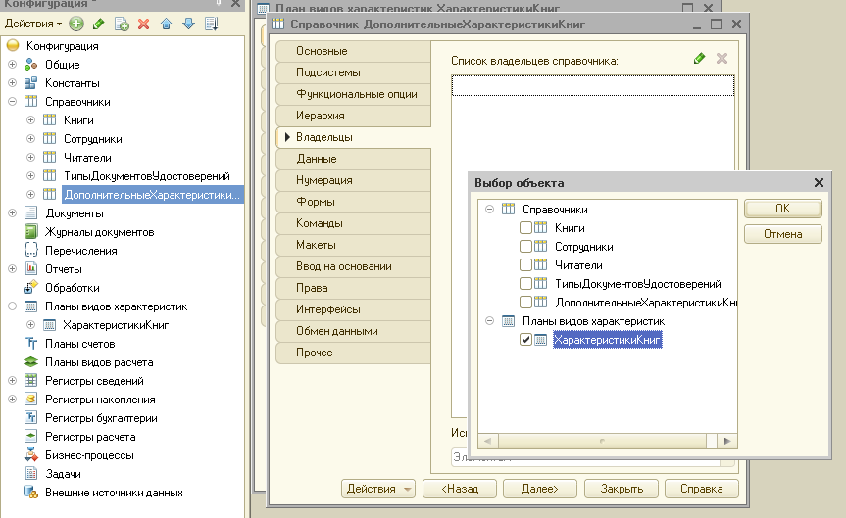

Далее возвращаемся в План видов характеристик в строке добавляем этот справочник.
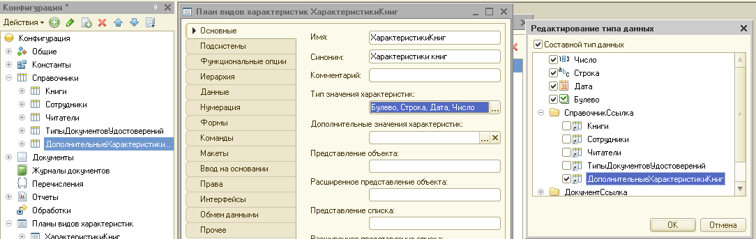

В строке Дополнительные значения характеристик мы также выбираем этот справочник.
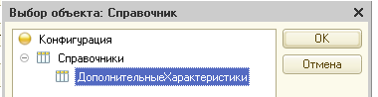
Теперь нам необходимо связать эти объекты. Для этого мы создадим Регистр сведений ЗначенияХарактеристикКниг со следующими данными (рис. 1- 4). Обратите внимание на типы данных.

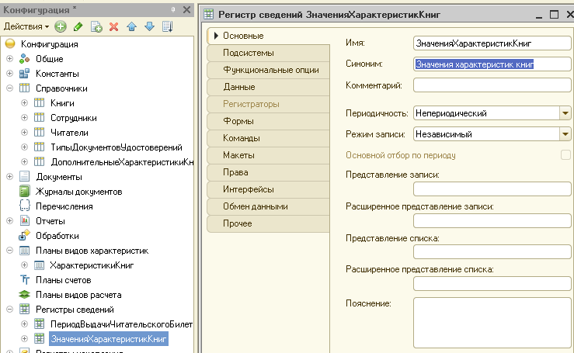
Рис. 1.

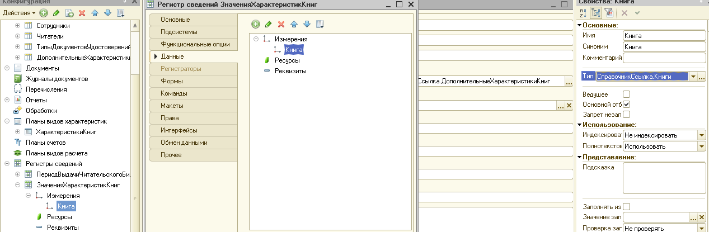
Рис. 2.

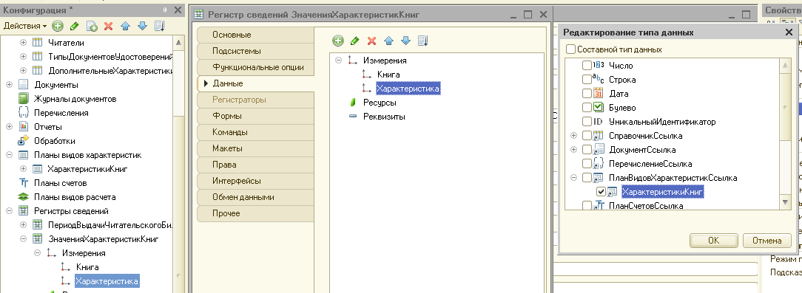
Рис. 3.

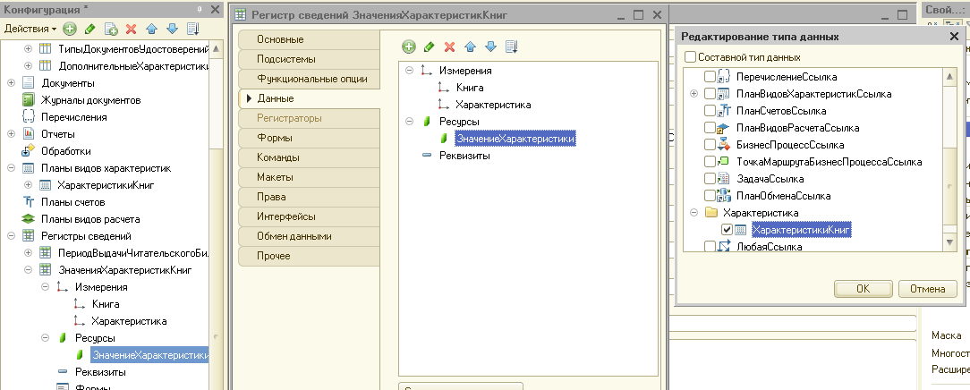
Рис. 4.

Обновляем нашу информационную базу и запускаем программу.
В меню Операции - Планы видов характеристик добавляем новые характеристики.
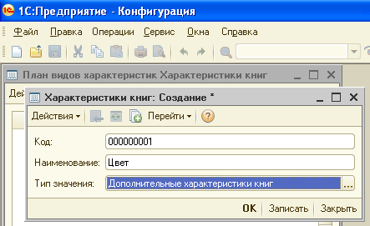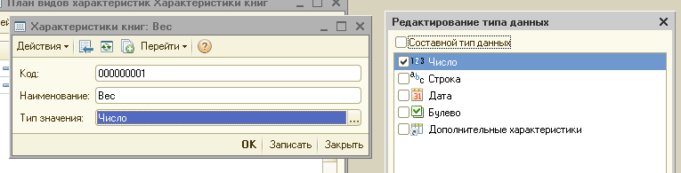

Откроем в меню Операции – Регистр сведений и заполним его по образцу.
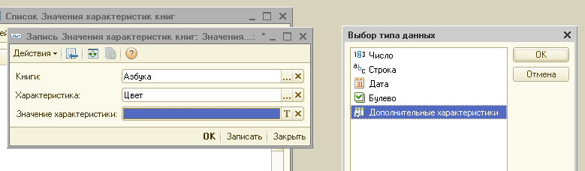
Далее в меню Справочник заполним Азбуку следующими значениями.

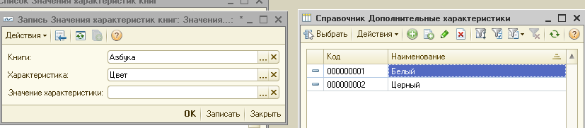
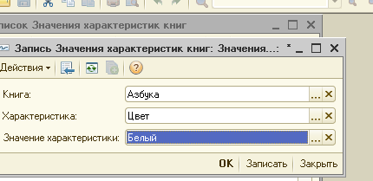
Возвращаемся в конфигуратор и улучшим интерфейс работы. Удобнее книгу редактировать не из Регистра сведений, а в форме самой книги. Для этого открываем Справочник - Форму элемента и нажимаем пиктограмму Элемент управления и заполняем поле, выбираем для него тип значения. Ставим «галку» и нажимаем ОК.
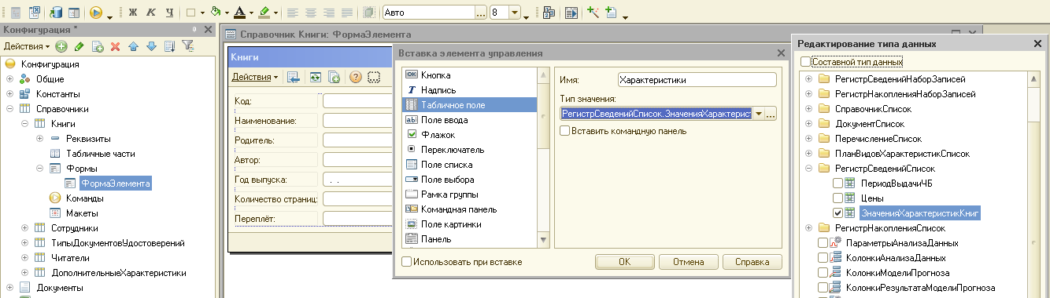
Вручную вставляем командную панель и получаем в итоге.
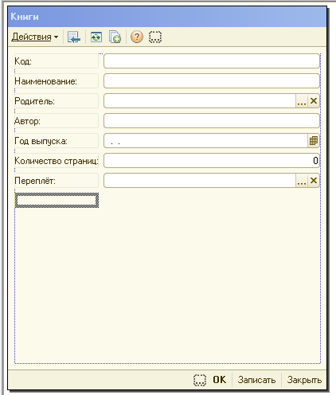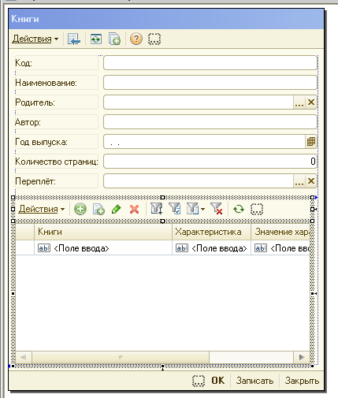
Сделаем так, что бы всегда выбиралась конкретная характеристика для каждой книги.
Для создаем форму для Регистра сведений ЗначенияХарактеристикКниг. Дважды щелкаем по полю и вызываем свойства. Строки Связь по типу и Связь по владельцу заполняем по образцу.
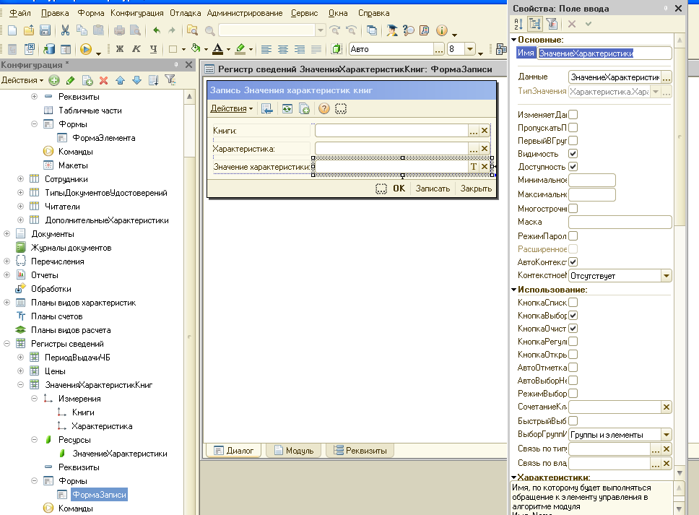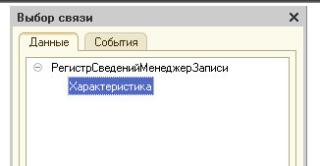

Запускаем программу и проверяем работу программы.
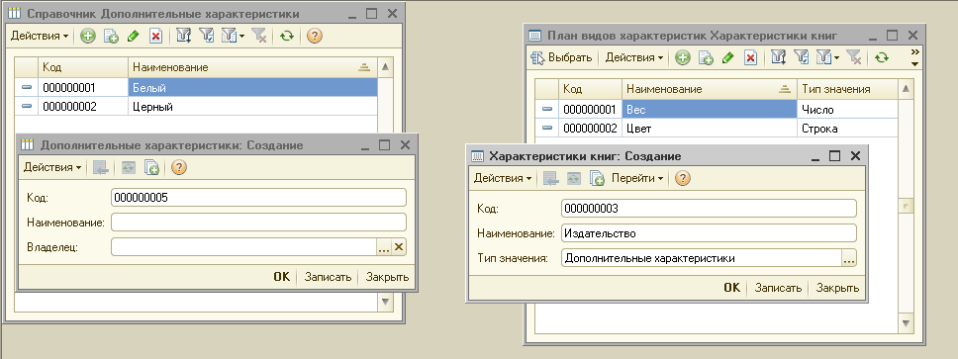
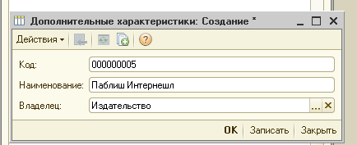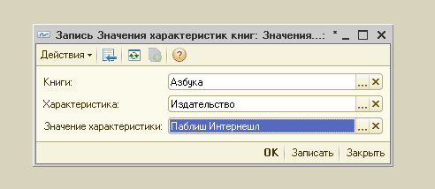
Организуем сортировку записей, которые предназначены только для этой книги
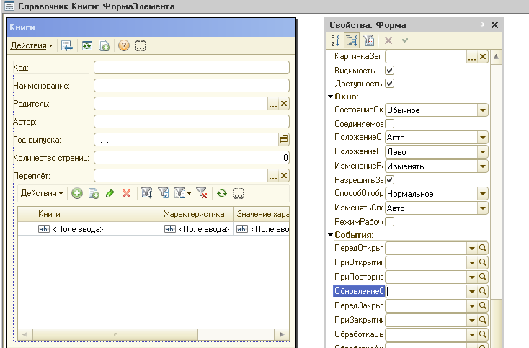
Пишем программный код и запускаем программу
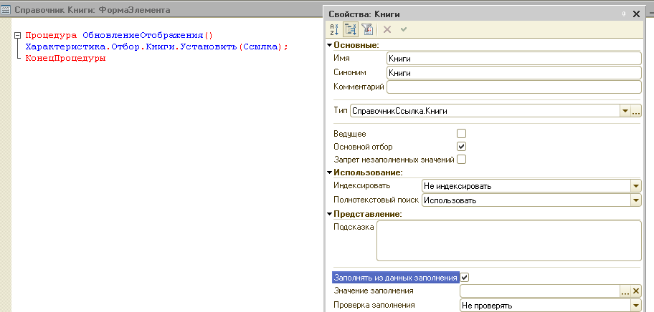
Получаем в итоге.
